Tài Liệu Hướng Dẫn Cài Đặt Website Học Viện Dân Tộc

# Cài đặt môi trường phát triển:

*Visual Studio

- Trước tiên, ta cần phải cài đặt IDE Visual Studio để chạy được chương trình

-Truy cập vào website https://visualstudio.microsoft.com/ . Ta sẽ thấy thông tin về Visual Studio family. Ta sẽ cài đặt bằng cách nhấn vào Download Visual Studio và chọn phiên bản Community 2022.

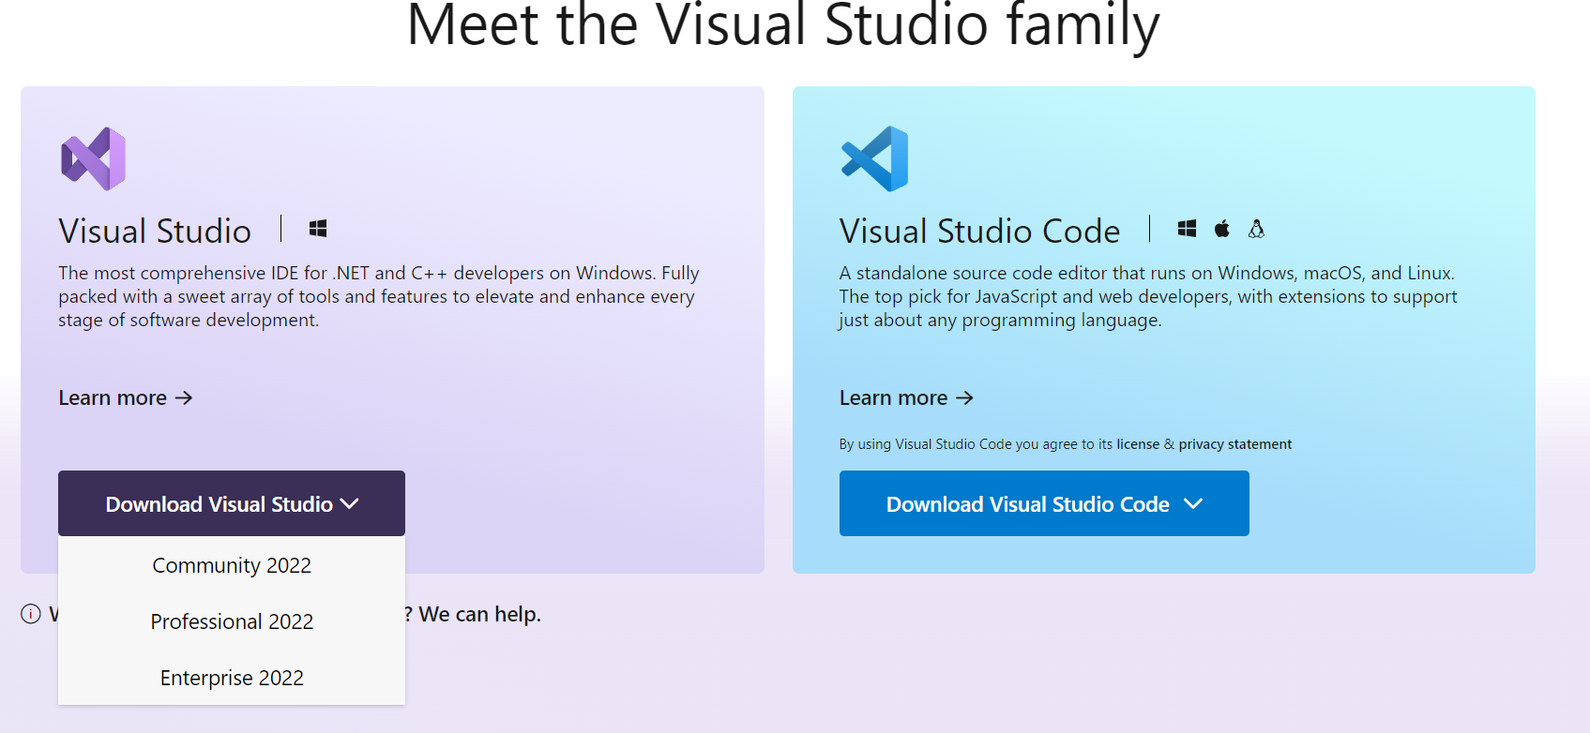

-Mở file đã tải mang tên VisualStudioSetup.exe:

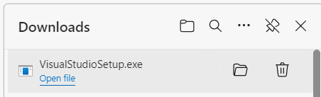

-Chọn Continue:

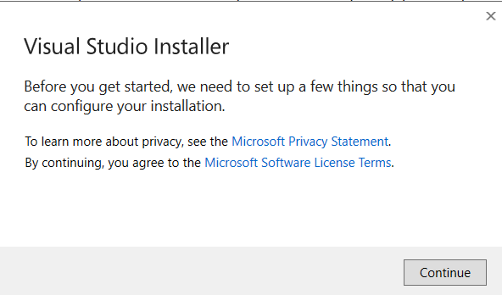

-Tại tab Workloads, chọn các lựa chọn: “ASP.NET and web development” và “.NET desktop development”, sau đó nhấn Install.

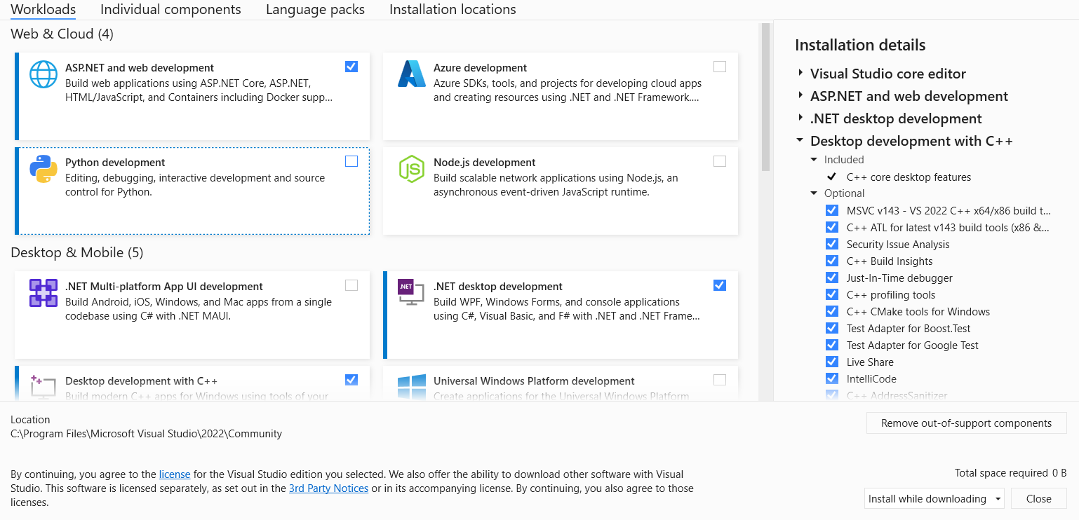

-Sau khi hoàn thành cài đặt, nhấn Launch, màn hình làm việc của Visual Studio sẽ hiện ra:

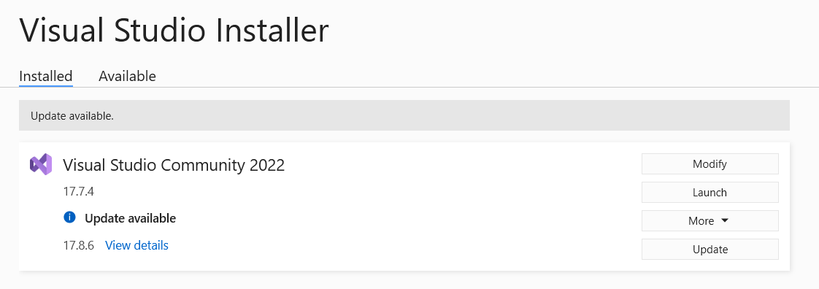

*Cài đặt code:

-Truy cập vào địa chỉ <https://github.com/bitsco/BDOCDaiHocKiemSat>

-Click vào nút Code màu xanh lá, download Zip:

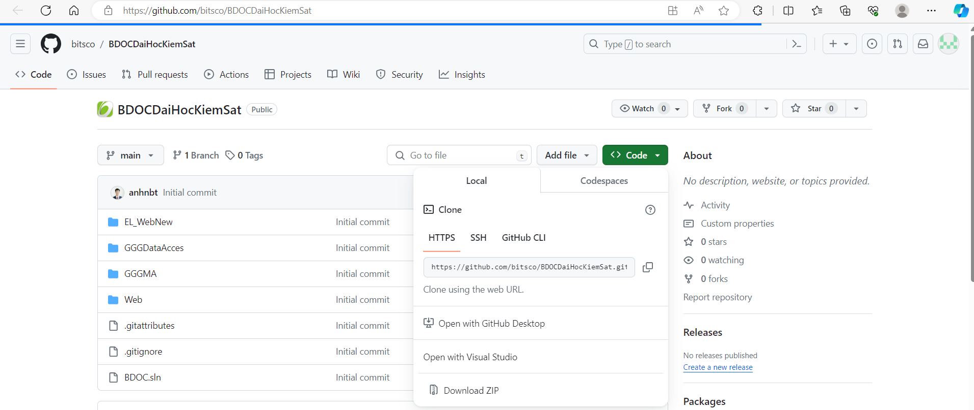

# Chạy Project

-Sau khi tải xong, ta mở Folder vừa tải về và mở Project bằng cách chọn file .sln:

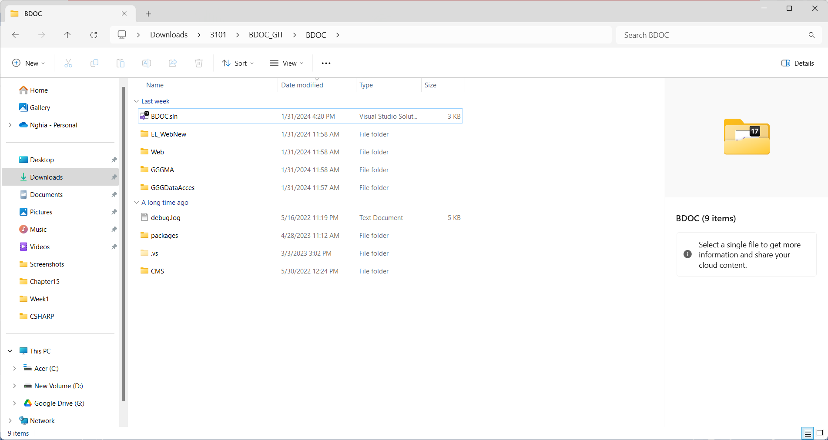

-Sau đó, IDE Visual Studio được mở ra với Project BDOC:

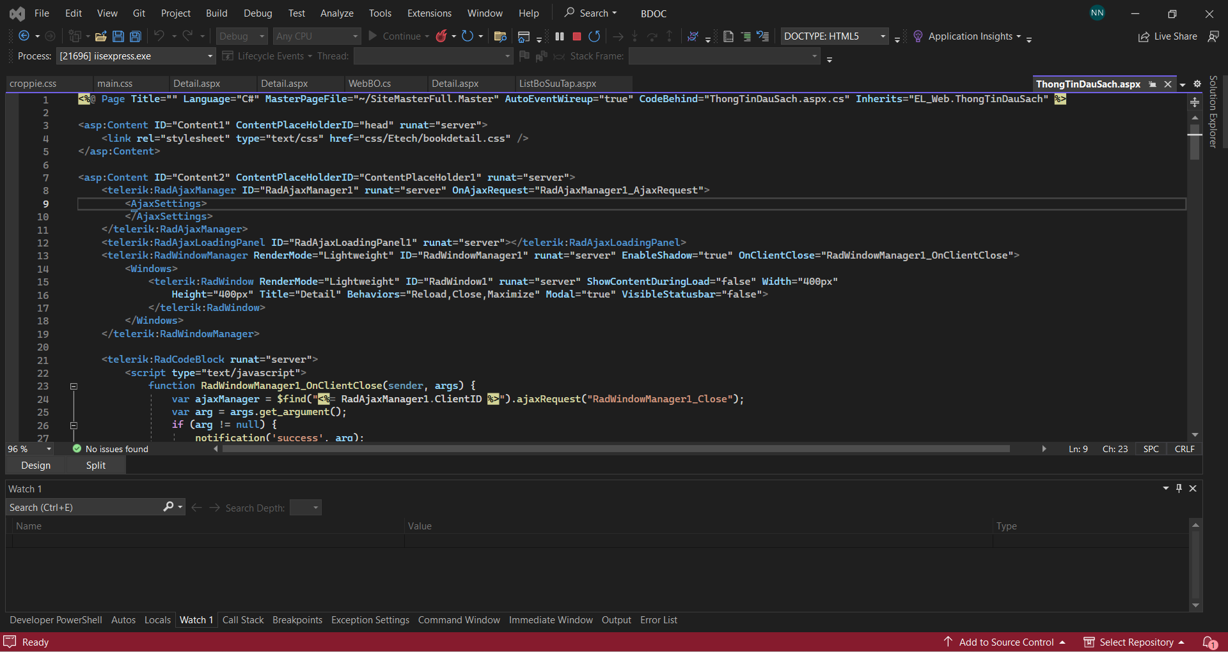

-Ở bên phải ta sẽ thấy thanh Solution Explorer. Nếu không thấy, chọn View/Solution Explorer hoặc bấm tổ hợp phím Ctrl+Alt+L.

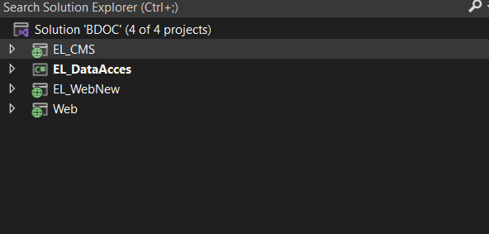

-Ở thanh Solution Explorer, ta thấy 4 folder. Ta quan tâm 2 folder EL_CMS và EL_WebNew.

*Folder EL_CMS chứa thông tin về website quản trị hệ thống.

-Click chuột phải vào Folder EL_CMS, chọn “Set as Startup Project”.

-Khởi động Project bằng cách nhấn Debug/Start Debugging hoặc ấn vào nút Start màu xanh lá:

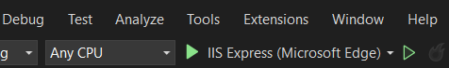

-Nếu sau đó, trình duyệt Web hiện ra trang đăng ký/đăng nhập thì bạn đã thành công:

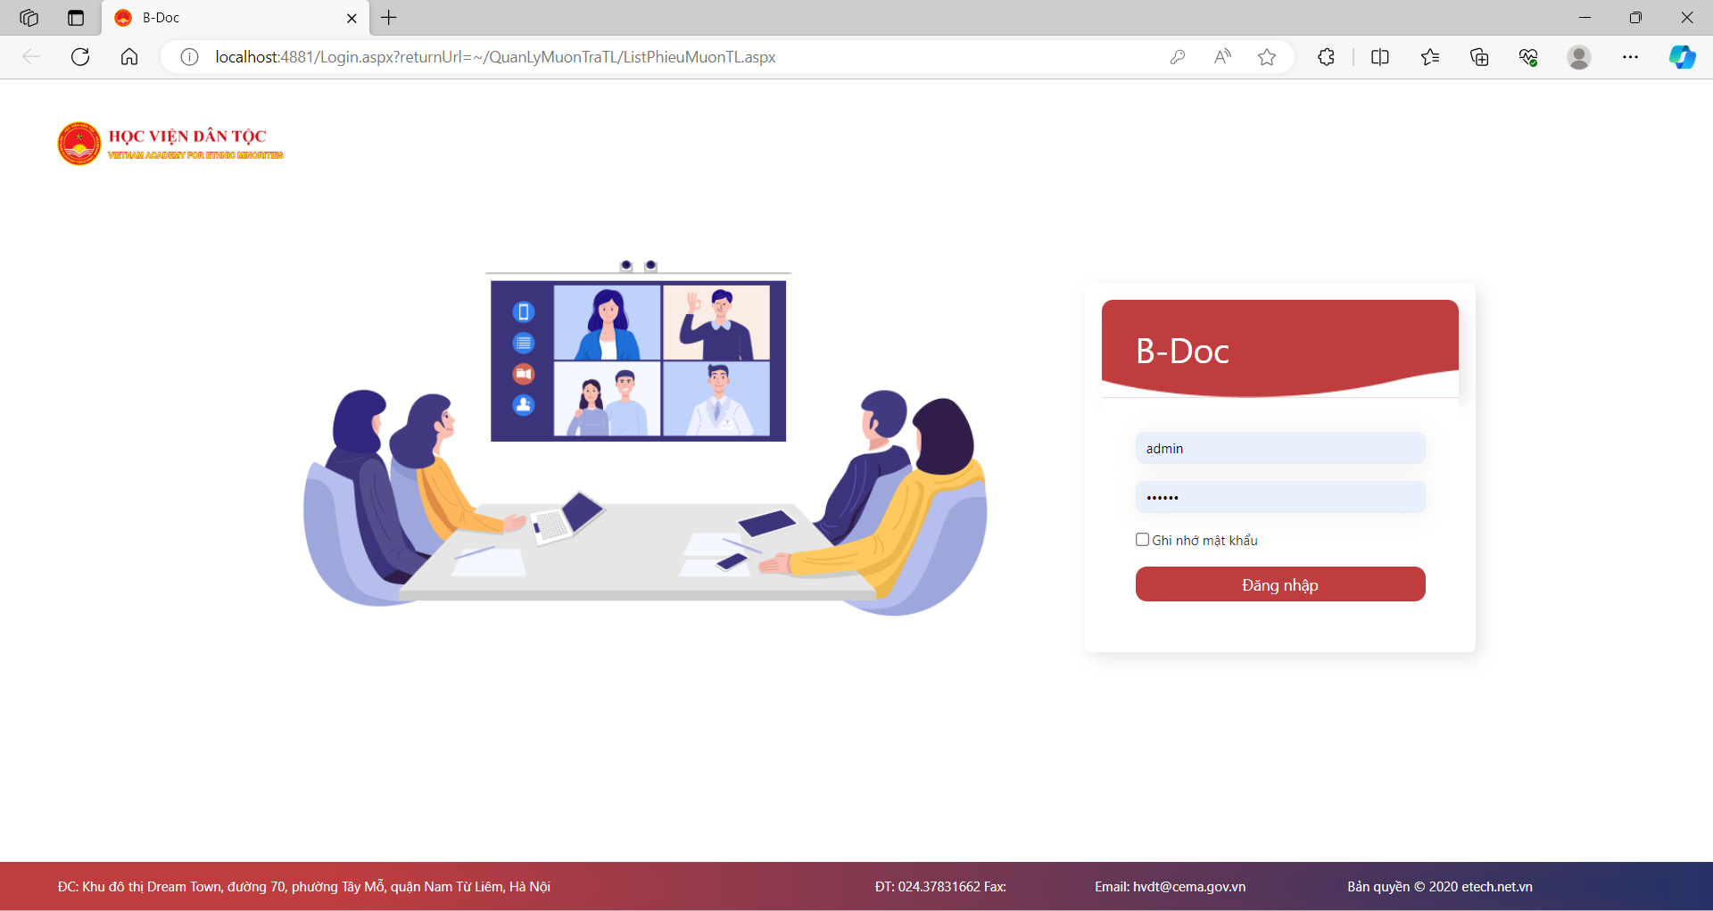

-Nhập tài khoản “admin” và mật khẩu “123456”, sau đó bấm nút đăng nhập để truy cập vào hệ thống:

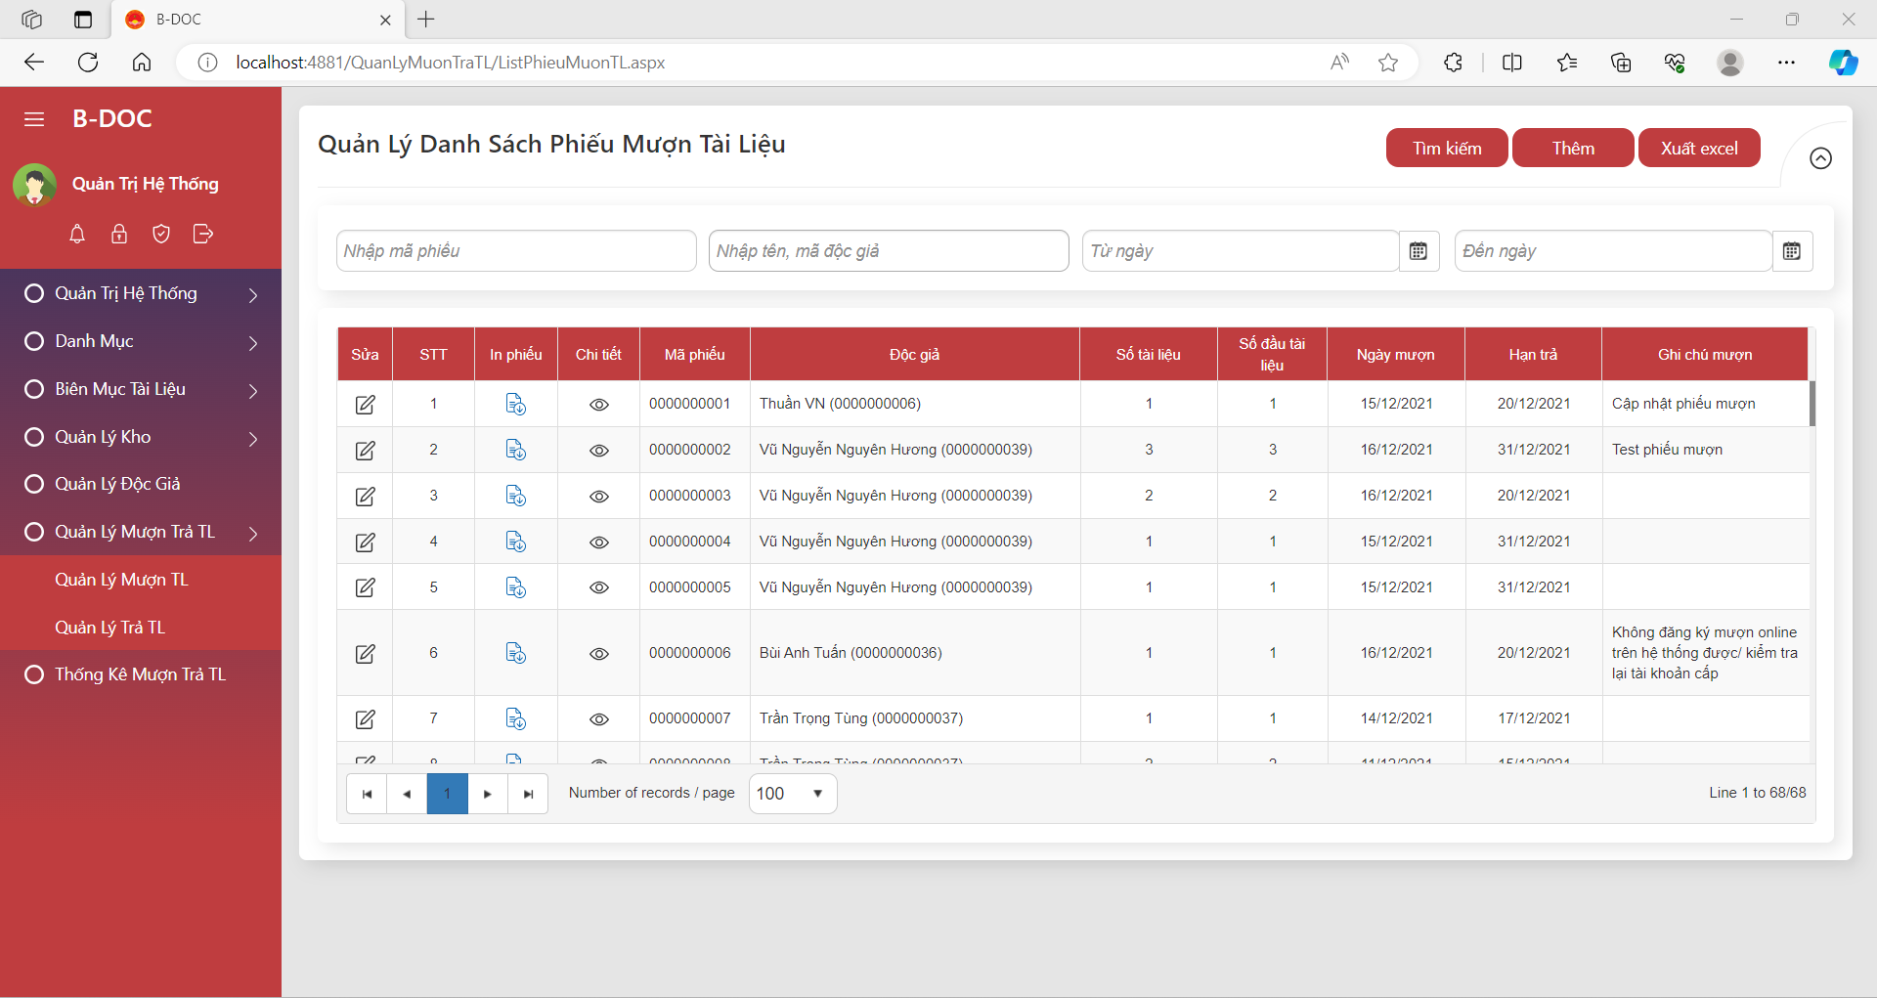

*EL_WebNew chứa các thông tin về website mà người dùng sẽ sử dụng.

-Ta sẽ làm tương tự như trên: Click chuột phải vào folder EL_WebNew, chọn “Set as Startup Project”. Chọn Debug/Start without Debugging. Giao diện website hiện lên là ta đã thành công:

